1. Buat program untuk menyelesaikan rumus :

Y = bx2 + 0,5x – c , dimana b = 15, x = 5, c =10

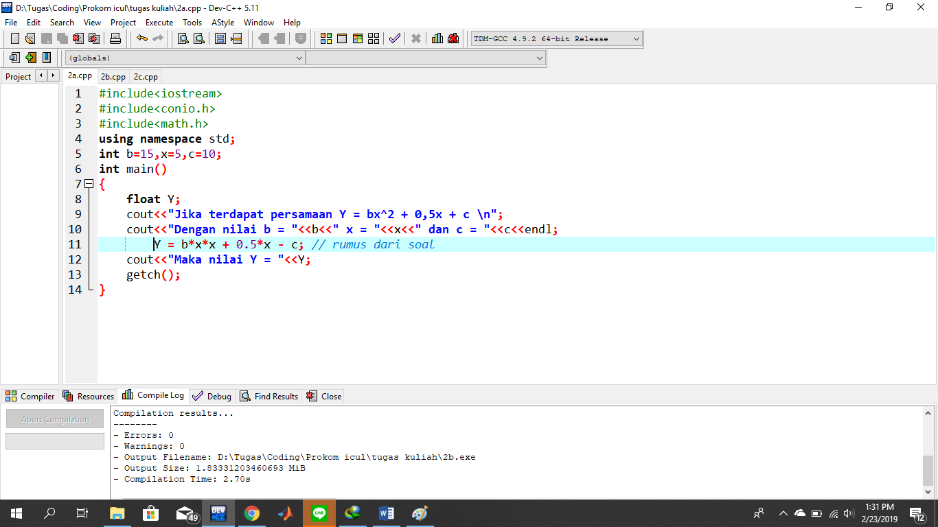

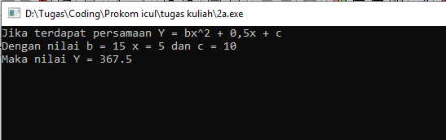

1. Nilai akhir dari pelajaran Bahasa C ditentukan oleh tiga nilai yaitu ;

* Nilai Praktek bobot 20%
* Nilai UTS bobot 30%
* Nilai UAS bobot 50%

Buatlah program untuk menghitung nilai akhir, jika diketahui Nilai Praktek=26(tanggal lahir), Nilai UTS = 4(bulan lahir), dan Nilai UAS=99(akhiran tanggal terakhir)!

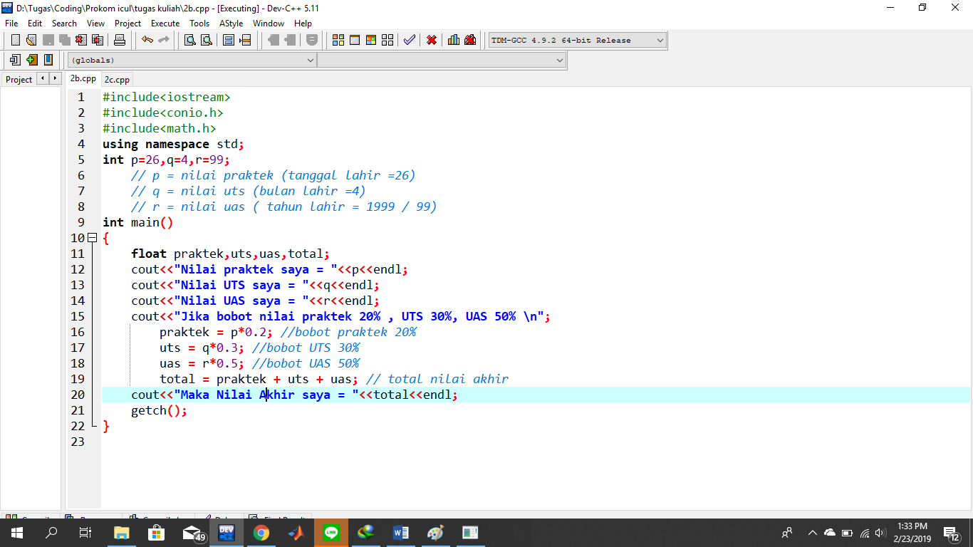

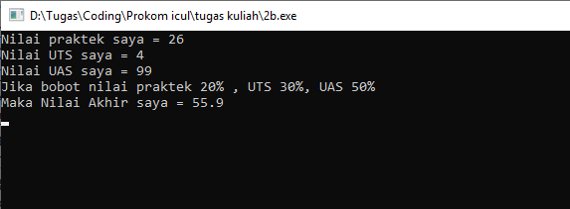

1. Buatlah program untuk menghitung Keliling, Luas Permukaan, dan Isi/Volume dari sebuah bola dengan rumus :

* Keliling = 2 π r
* Luas Permukaan = 4 π r2
* Isi/Volume = 4/3 π r3

Jika diketahui jari-jarinya = 2 sentimeter (nim akhir)

